DOCUMENTATIE TEMA 1

COSMIN CANDREA

Grupa: 30235

Data: 6.04.2023

CUPRINS

1. Enuntul problemei…………………………………………………………2
2. Instrumente utilizate.………………………………………………………3
3. Justificarea limbajului de programare ales…..…………………………….4
4. Descrierea diagramelor UML...……………………………………………5
5. Descrierea aplicatiei………….………………………………………….....9
6. **Enuntul problemei**

Obiectiv: Obiectivul acestei temeeste familiarizareacu șablonul architectural Model-View-Presenter.Pentru persistența informațieise va utiliza o bază de date relațională (SQL Server, MySQL, etc.).

Cerințe:

❖În faza de analizăse va realiza diagrama cazurilor de utilizare.

❖În faza de proiectarese va realiza diagrama de claserespectândarhitectura MVPși principiileSOLID,dar și diagrama entitate-relațiecorespunzătoare bazei de date.

❖În faza de implementarese va scrie cod pentru îndeplinirea tuturor funcționalităților precizate de diagrama cazurilor de utilizare utilizând:➢proiectarea dată de diagrama de clase;➢unul dintreurmătoarele limbaje de programare: C#, C++, Java, Python.

❖În faza de testarese vorimplementa testeunitate(proiect de testare)corespunzătoareoperațiilor de creare a bazei de date, de realizare a conexiunii la baza de date, de creare a tabelelor și de interogare a tabelelor bazei de date.

Dezvoltați o aplicațiepentru următorul joc: se un labirint de dimensiune nxncăsuţe în care pot să existe capcanepentru animale sălbaticeşi o“comoară” demorcovi. Într-un colţ al labirintului se află un iepurașflămând.Ajutaţi-l pe iepurașsă ajungă la“comoara” de morcoviastfel încât să nu fie prins într-una din capcane,ştiind că el se poate deplasa prin sărituri pe diagonală în căsuțele care au un vârf comun cu căsuța curentă.Jocul va fi dezvoltat pe 3niveluri (n=4,5,6). După ce un jucător a obținut soluția, se va afișa numărul de deplasări utilizat de către acesta în soluția furnizată. Jucătoriivor putea să se autentifice și să-și vizualizeze punctajul. Utilizatorii de tip administratorpot efectua următoarele operații după autentificare:

❖Operații CRUD pentru informațiile legate de jucătorii care s-au autentificat;

❖Vizualizarea listei tuturor jucătorilor autentificați.

1. **Instrumente utilizate**

Daca vorbim despre instrumentele utilizate pentru proiectarea, implementarea si testarea acestei aplicatii software, au fost folosite, cu precadere, urmatoarele:

* IntelliJ – IntelliJ IDEA este un mediu integrat de dezvoltare (IDE) dezvoltat de compania JetBrains, care oferă suport pentru dezvoltarea de aplicații software în mai multe limbaje de programare, inclusiv Java, Kotlin, Scala, Groovy, JavaScript, TypeScript, HTML, CSS și altele. Acest IDE oferă o gamă largă de caracteristici și instrumente utile pentru programatorii, cum ar fi auto-completarea codului, refactorizarea, debugger-ul integrat, testarea automatizată, integrarea cu sistemele de control al versiunii și multe altele. IntelliJ IDEA este disponibil în versiuni gratuite și plătite, fiind considerat unul dintre cele mai bune IDE-uri pentru dezvoltarea de aplicații Java.
* MySQL – mediu pentru organizarea si gestionarea bazei de date – crearea tabelelor, operatii CRUD pe datele tabelelor, tabele relationale;
* StarUML & IntelliJ & MySQL – folosite pentru modelarea si reprezentarea diagramei cazurilor de utilizare, diagramei de clase respectiv a diagramei entity-relationship corespunzatoare bazei de date.

1. **Justificarea limbajului de programare ales**

Am ales sa folosesc Java din urmatoarele motive:

Portabilitate: Codul Java este compilat într-un format intermediar numit bytecode, care poate fi rulat pe orice platformă care are o mașină virtuală Java (JVM). Acest lucru face ca aplicațiile Java să fie portabile și să poată fi rulate pe mai multe platforme fără a fi nevoie de rescrierea codului sursă.

Securitate: Java are un sistem de securitate puternic integrat, care protejează împotriva virusilor, a amenințărilor cibernetice și a altor atacuri de securitate. De exemplu, codul Java este rulat într-un mediu sandbox, ceea ce înseamnă că nu poate accesa resursele de sistem fără permisiunea utilizatorului.

Simplitate: Java are o sintaxă simplă și ușor de înțeles, ceea ce face ca dezvoltarea de aplicații să fie mai ușoară și mai rapidă. De asemenea, Java are o gamă largă de librării și framework-uri, care pot accelera procesul de dezvoltare și pot ajuta la dezvoltarea de aplicații mai complexe.

Performanță: JVM optimizează codul Java pentru a obține performanțe optime, iar viteza de execuție a codului Java este comparabilă cu a limbajelor de programare compilate, cum ar fi C++.

Comunitatea: Java are o comunitate mare și activă de dezvoltatori și utilizatori, ceea ce înseamnă că există multe resurse disponibile pentru a învăța și a îmbunătăți cunoștințele de programare Java.

Acestea sunt doar câteva dintre avantajele pe care le oferă Java pentru dezvoltarea de aplicații. În general, Java este un limbaj de programare popular, cu o sintaxă simplă și o gamă largă de librării și framework-uri, ceea ce face ca dezvoltarea de aplicații să fie mai ușoară și mai eficientă.

1. **Diagramele UML**

Diagrama de Clase contine cele 3 pachete principale Model, View, Presenter.

In pachetul Model se afla clasele

User, care stablileste trasaturile obicetului User.

Gamestate, un obiect care stie starea unui anuimit joc mereu.

Si enum-ul UserType pentru a determina diferenta dintre jucatori si admini.

In pachetul Presenter se afla cele 5 tipuri de prezenteri

1. CRUDPresenter
2. GamePresenter
3. LoginPresenter
4. MainPresenter
5. RegisterPresenter

In pachetul View sunt cele 5 view-uri:

1. CRUDView
2. GameView
3. LoginView
4. MainView
5. RegisterView

**Diagrama de Use Case**

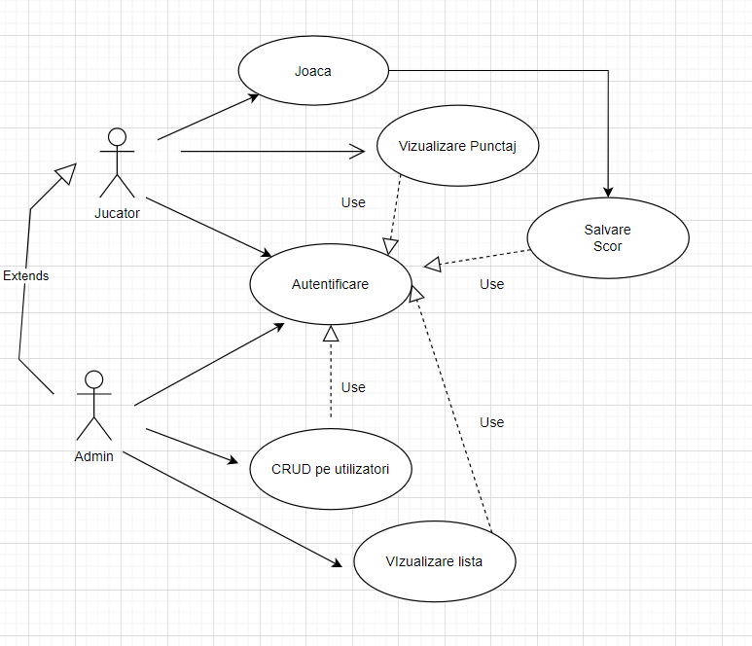

**Baza de date**

Momentan exista o singura tabela care se ocupa cu stocarea userilor si a scorurilor. Primarykey-ul e emialul pe care userul il introduce.

1. **Descrierea Aplicatiei**

Prima data userul trebuie sa se autentifice prin pagina de autenitificare.

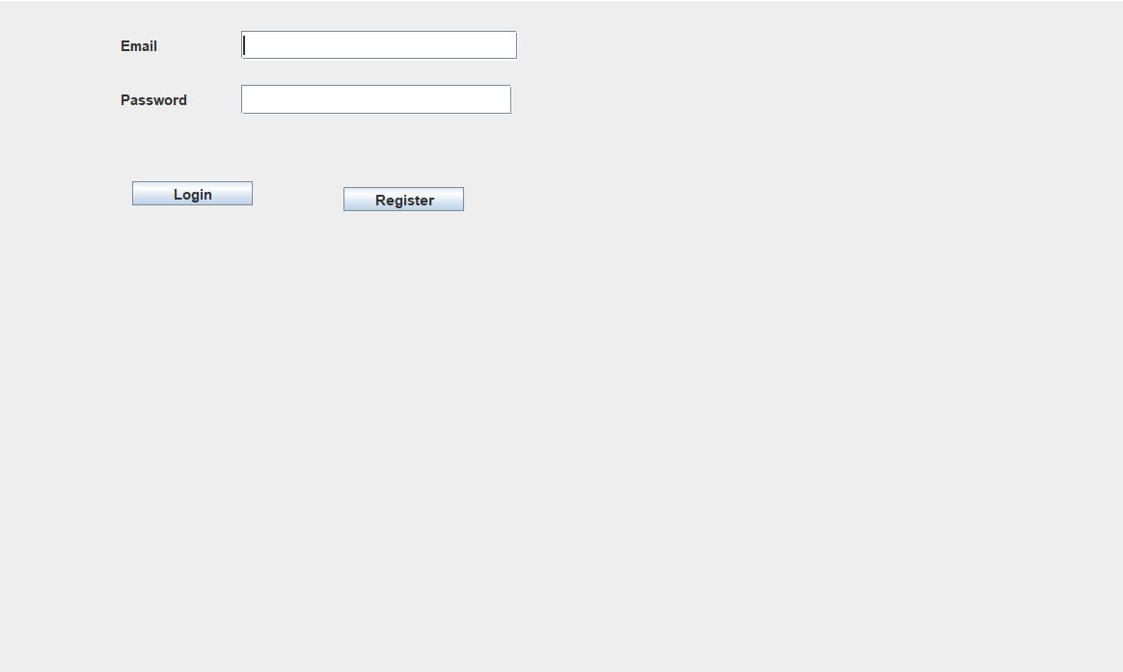

Daca acesta nu are cont poate accesa pagina de register unde is poate crea un cont dupa ce completeaza fieldurile respective.

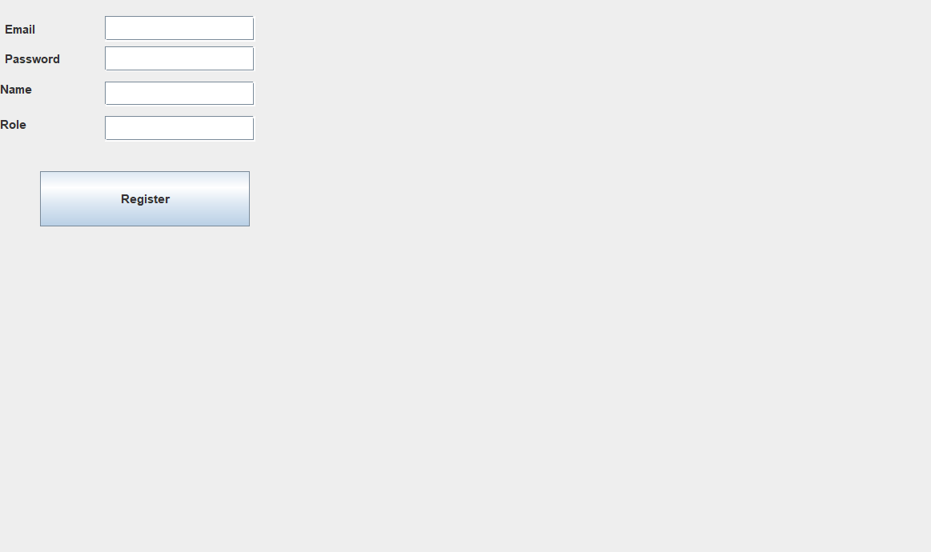

Dup ace userul e logat acesta e intampinat de pagina principaala care ii spune scorul

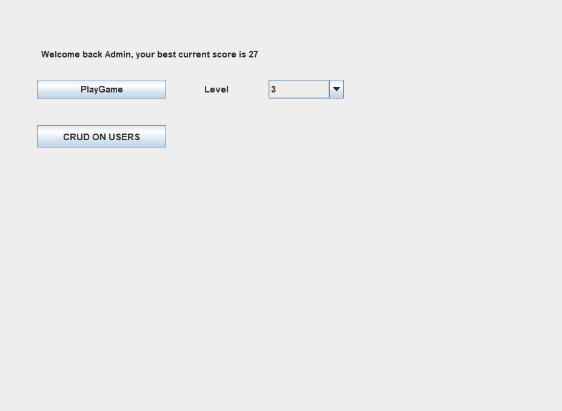

Daca userul e player el va vedea doar butonul de PLayGane

In schimb pentru admini mai exista un portal care contine datele desre useri.

Jocul in sine consta in ajungerea in punctul unde este mancarea fara a fi prins in capcane.

Aplicatia e in momentul de fata un POC, inca mai sunt modificari de facut, dar momentan e bine ca principiile sunt implementate si functioneaza cum e de asteptat/